**Comment Voltaire a écrit le *Traité sur la tolérance***

|  |  |
| --- | --- |
| **Voltaire, l'indigné", dans "le Nouvel Obs" du 18 juillet 2013** | [régoire Leménager](http://tempsreel.nouvelobs.com/journaliste/25/gregoire-lemenager.html)  **[Par Grégoire Leménager](http://tempsreel.nouvelobs.com/journaliste/25/gregoire-lemenager.html" \o "Grégoire Leménager)** |

<http://bibliobs.nouvelobs.com/essais/20130731.OBS1618/la-bibliotheque-de-l-ete-voltaire-laicard-or-not-laicard.html>

Publié 02-08-2013 à 10h02 Mis à jour le [15-01-2015](http://tempsreel.nouvelobs.com/index/2015/01/15/) à 11h18

**Laïcité, liberté, fanatisme, satire...**

**Aujourd'hui, on se vaccine contre la bêtise :**

**la tolérance, il y a un livre pour ça.**

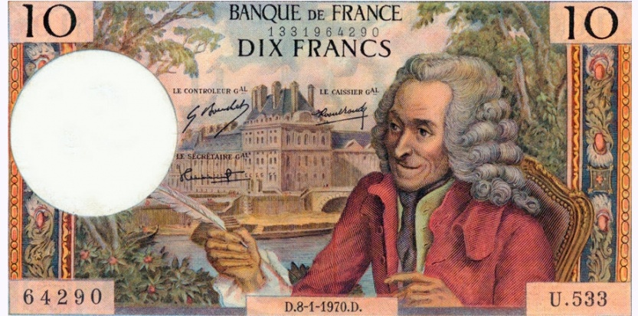

***VOLTAIRE (1694-1778), quand il valait 10 francs. (DR)***

**La bonne ville de Toulouse** n'a pas toujours été cette capitale du bien-être où l'on voit la vie en rose en se dandinant sur les refrains citoyens du groupe Zebda. Le 10 mars 1762, on y tortura savamment un père de famille sexagénaire. Il était protestant. L'idée générale, puisqu'un jugement du Parlement local l'avait condamné à mort la veille pour ce motif, était de lui faire avouer au passage qu'il avait tué son fils pour l'empêcher de se convertir au catholicisme.

Comme le fils s'était pendu sans l'aide de personne, le père n'avoua rien du tout. Ce ne fut pas faute d'insister. On lui étira les membres grâce à un ingénieux système de poulies. Puis on lui fit avaler dix cruches d'eau. Puis on lui fracassa les jambes et les bras. Puis on l'installa sur une roue. Puis on le laissa y crever, après deux heures d'agonie. Enfin, on l'étrangla, on brûla son corps, et qu'on n'en parle plus.

On n'avait pas fini d'en parler. Le protestant s'appelait Jean Calas. *«Nous ne valons pas grand-chose, mais les huguenots sont pires que nous, et de plus ils déclament contre la comédie»*, commence par lâcher Voltaire quand il est mis au courant de l'histoire (sa tendresse pour les huguenots est assez mesurée). Mais quelque chose le chiffonne très vite, quand il songe à cette *«scène qui fait dresser les cheveux sur la tête».*

**Le grand-père du journalisme d'investigation**

Il observe que tous les juges n'étaient pas d'accord, repère des incohérences dans leur verdict, demande où sont les preuves, les témoins, la vraisemblance. Il *«supplie»* un cardinal de le renseigner. Il se souvient qu'on a également exécuté, en début d'année, le pasteur Rochette et trois gentilshommes protestants dans cette même ville de [Toulouse](http://tempsreel.nouvelobs.com/tag/toulouse), qui *« solennise encore tous les ans, par une procession et par des feux de joie, le jour où elle massacra quatre mille citoyens hérétiques »* à l'époque des guerres de Religion. Il accumule les détails. Il reconstitue les faits à coups de plume. C'est qu'il s'y *«intéresse comme homme, un peu même comme philosophe».*

Sait-il qu'il est en train d'inventer, bien longtemps avant Edwy Plenel, le journalisme d'investigation? Peu importe, Voltaire l'invente, avec ce qui lui reste d'illusions sur la nature humaine :

*« Si quelque chose peut arrêter chez les hommes la rage du fanatisme, c'est la publicité »* Correspondance, À Mademoiselle *** aux Délices le 15 avril 1762*.*

Les conclusions de son enquête sont prêtes en avril 1763. C'est beaucoup plus qu'une enquête. C'est le *Traité sur la tolérance*. Il n'a pas grand-chose d'un traité, et tout d'un chef-d'œuvre. L'auteur de *Candide* y joue à l'historien des mœurs, au tragédien, au clown, au grand prêtre théiste. Il prétend, vieille rengaine, que la France est en retard sur le reste du monde. Il s'adresse aux puissants, au bon sens, à Dieu. Le feu d'artifice est grandiose, le pot-pourri éblouissant. Plus postmoderne que ce classique, il n'y a pas.

Ici, un pastiche de prose jésuite; là, un remake de Pascal pour rappeler aux hommes qu'ils sont des fourmis égarées dans le cosmos ; puis, un hilarant *« dialogue entre un mourant et un homme qui se porte bien »*; et là enfin, une apologie de la sagesse chinoise en forme de microconte philosophique. Voltaire est au sommet de son art. A l'intérieur d'une même phrase, qui pourtant file droit comme une flèche, il donne une gifle à droite, fait un clin d'œil à gauche, ricane, tire une larme au lecteur. C'est pour mieux lui soumettre, bien humblement, ce genre de QCM :

*« Voyons maintenant si Jésus-Christ a établi des lois sanguinaires, s'il a ordonné l'intolérance, s'il fit bâtir les cachots de l'Inquisition, s'il institua les bourreaux des autodafés » CHAPITRE XIV.*

Le lecteur, lui, n'a plus qu'à méditer, et à tirer les conclusions qui s'imposent.

**Voltaire, pour ou contre l'interdiction du voile intégral ?**

La première est élémentaire :

*« Ne fais pas ce que tu ne voudrais pas qu'on te fît* ».

Pour bien montrer à Voltaire que ce principe n'a rien d'universel, on fait interdire son livre. Mais on n'emprisonne pas les idées de Voltaire. Le 9 mars 1765, à la suite d'une requête du Conseil d'Etat, Calas est réhabilité.

Dans la bagarre, l'auteur du « Philosophe ignorant » ne s'est pas encombré de considérations métaphysiques, qui ne mènent qu'à s'entre-trucider *« pour des paragraphes ».* Et s'il injecte un peu de moraline dans sa prose pleine d'*« épices »*, c'est sans excès: il n'est pas de ces citoyens zélés qui, les droits de l'homme à la bouche, exigent des lois, encore des lois et toujours plus de lois pour ramener les imbéciles dans le droit chemin. Aurait-il applaudi celle qui interdit le port du voile intégral dans l'Hexagone? Pas sûr, même s'il se battrait sans doute comme un diable contre un régime imposant ce genre de fantaisie vestimentaire.

Il est un pionnier de la laïcité à la française, si l'on veut, puisqu'il prône une séparation de l'Eglise et de l'Etat. Et la très influente Internationale des jésuites est sa tête de Turc favorite parce qu'elle tire ses ordres d'une puissance étrangère basée au Vatican. Mais s'il plaide ici en faveur d'une minorité religieuse martyrisée par l'idéologie dominante, il ne réclame pas un nouvel édit de Nantes. Cet esprit pragmatique ne demande qu'un peu d'indifférence, une sorte de droit à l'erreur. Il sait trop bien que les protestants, quand ils ont du pouvoir et des armes, peuvent être aussi sanguinaires que les autres.

**"Le ridicule est une puissante barrière..."**

On a beaucoup voulu faire de lui un fanatique de la tolérance, parce qu'il ricanait assez méchamment des extrémistes juifs, catholiques et huguenots, tout en condamnant l'athéisme au motif que *« l'homme a toujours eu besoin d'un frein ».* Il est possible qu'on se soit un peu trompé. Ce *« don Quichotte des malheureux »*est le contraire d'un laïcard enragé. Il n'ignore pas que l'intolérance fabrique des martyrs, qui fabriquent de l'intolérance, etc.

Au fond, Voltaire a beau être écrivain français jusqu'au bout des ongles, il sait aussi se montrer très britannique quand la raison l'exige. L'argument de l'auteur des « Lettres anglaises » est toujours le même, qu'il martèle sur tous les tons : foutez la paix aux gens pourvu qu'ils foutent la paix aux autres. Libre à eux, tant qu'on les tient à l'écart de la sphère politique, d'être assez crétins pour se déguiser comme ci ou comme ça, que ce soit en pénitent blanc, gris ou noir.

Pour ceux-là, il n'y a de toute façon qu'une chose à faire : rire, puisque *« le ridicule est une puissante barrière contre les extravagances des sectaires ».* Voltaire, ce *« vaccin contre la bêtise »*, comme disait Emmanuel Berl, qui avait pourtant vu la stupidité humaine battre quelques solides records au XXe siècle.

**Grégoire Leménager**

**A lire :**

*Traité sur la tolérance*, par Voltaire, présenté par René Pomeau, GF-Flammarion.   
*Dictionnaire philosophique*, par Voltaire, GF-Flammarion.   
*Mélanges*, par Voltaire, Gallimard,   
Pléiade, préfacé par Emmanuel Berl.   
*Voltaire*, par Pierre Milza, Perrin.   
*Voltaire. La légende de saint Arouet*, par Jean Goldzink, Gallimard, Découvertes.